# Практическая работа № 6

**БИНАРНОЕ ДЕРЕВО ПОИСКА**

**Вариант 22**

**Постановка задачи**

Составить программу создания двоичного дерева поиска и реализовать процедуры для работы с деревом согласно варианту. Процедуры оформить в виде самостоятельных режимов работы созданного дерева. Выбор режимов производить с помощью пользовательского (иерархического ниспадающего) меню. Провести полное тестирование программы на дереве размером n=10 элементов, сформированном вводом с клавиатуры. Тест-примеры определить самостоятельно. Результаты тестирования в виде скриншотов экранов включить в отчет по выполненной работе. Сделать выводы о проделанной работе, основанные на полученных результатах. Оформить отчет с подробным описанием созданного дерева, принципов программной реализации алгоритмов работы с деревом, описанием текста исходного кода и проведенного тестирования программы.

1. **Описание алгоритма**

Бинарное дерево поиска — это бинарное дерево, обладающее дополнительными свойствами: значение левого потомка меньше значения родителя, а значение правого потомка больше значения родителя для каждого узла дерева. То есть, данные в бинарном дереве поиска хранятся в отсортированном виде. При каждой операции вставки нового или удаления существующего узла отсортированный порядок дерева сохраняется. При поиске элемента сравнивается искомое значение с корнем. Если искомое больше корня, то поиск продолжается в правом потомке корня, если меньше, то в левом, если равно, то значение найдено и поиск прекращается.

В данной практической реализован алгоритм двоичного дерева на языке C++. Распределение строк в дереве осуществляется путем их сравнения. Реализация прямого и обратного обхода выполнена рекурсивно.

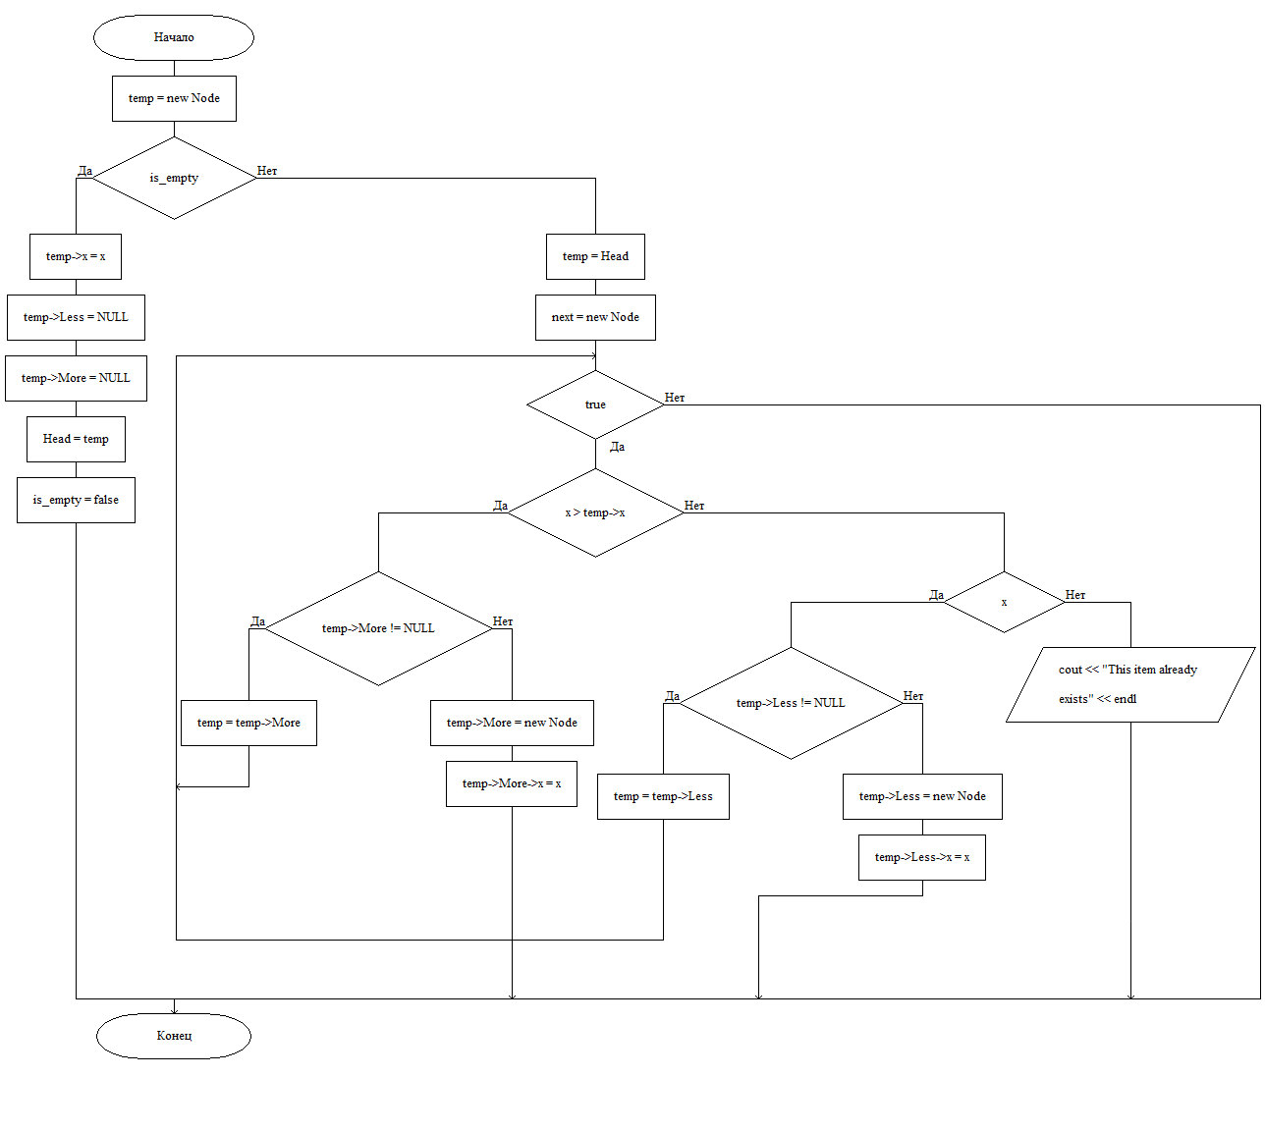

Рис.1 Схема алгоритма функции add

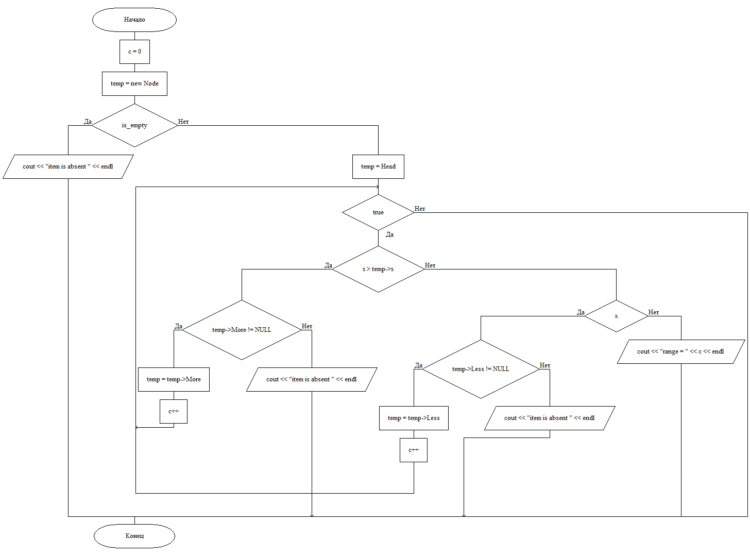

Рис.2 Схема алгоритма функции chek

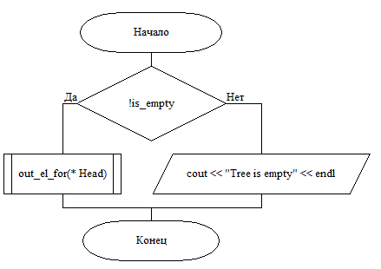

Рис.3 Схема алгоритма функции forward

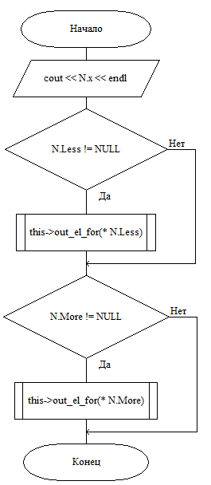

Рис.4 Схема алгоритма функции out_el_for

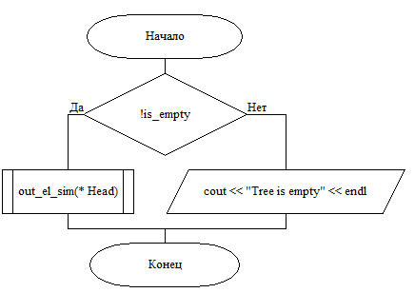

Рис.5 Схема алгоритма функции simetr

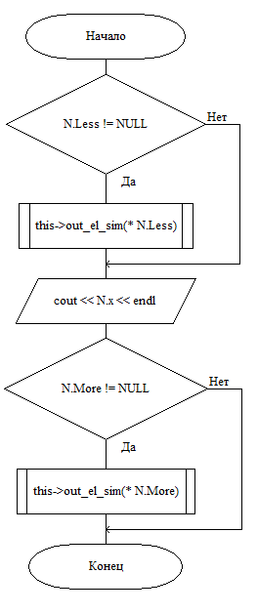

Рис.6 Схема алгоритма функции out_el_sim

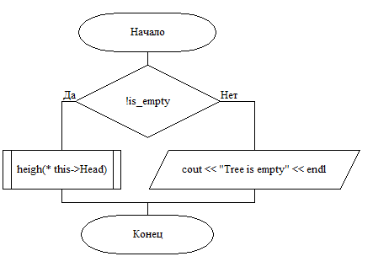

Рис.7 Схема алгоритма функции out_heigh

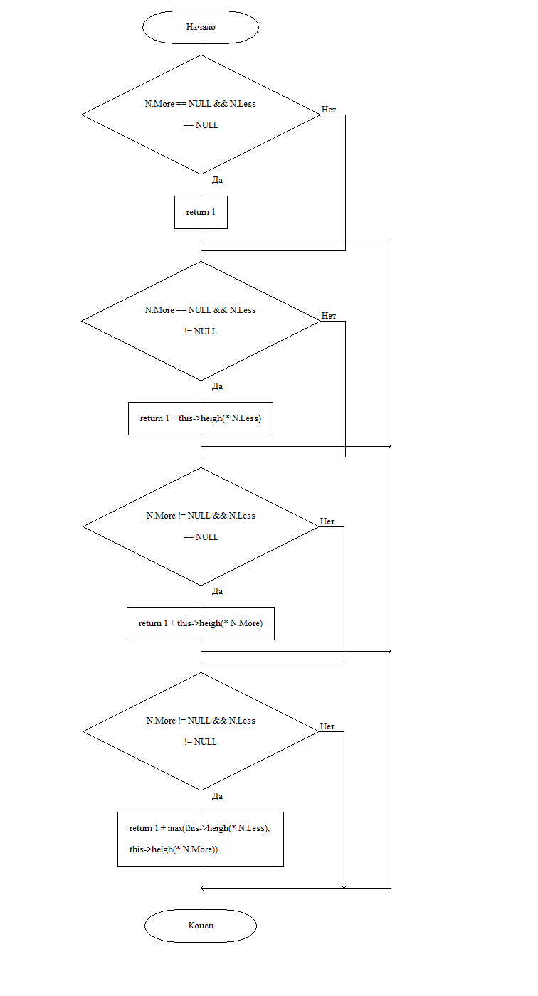

Рис.8 Схема алгоритма функции heigh

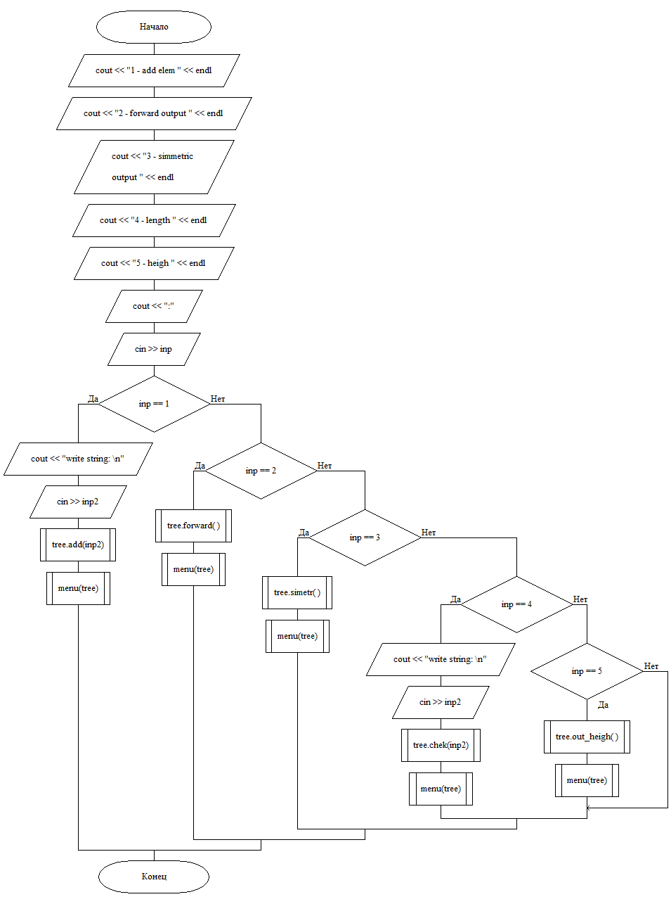

Рис.9 Схема алгоритма функции menu

1. **Реализация алгоритма**

**Текст исходного кода программы**

#include <iostream>  
  
using namespace std;  
  
struct Node {  
 string x;  
 Node *More = NULL;  
 Node *Less = NULL;  
};  
  
class Tree {  
 Node *More, *Less;  
  
public:  
 bool is_empty;  
 Node *Head = NULL;  
  
 Tree() : More(NULL), Less(NULL) { is_empty = true; };  
  
 void add(string x);  
  
 void forward();  
  
 void simetr();  
  
 void out_el_for(Node N);  
  
 void out_el_sim(Node N);  
  
 void chek(string x);  
  
 int heigh(Node N);  
  
 void out_heigh();  
  
};  
  
void Tree::add(string x) {  
 Node *temp = new Node;  
 if (is_empty) {  
 temp->x = x;  
 temp->Less = NULL;  
 temp->More = NULL;  
 Head = temp;  
 is_empty = false;  
  
 } else {  
 temp = Head;  
 Node *next = new Node;  
 while (true) {  
 if (x > temp->x) {  
 if (temp->More != NULL) {  
 temp = temp->More;  
  
 } else {  
 temp->More = new Node;  
 temp->More->x = x;  
 break;  
 }  
 } else if (x < temp->x) {  
 if (temp->Less != NULL) {  
 temp = temp->Less;  
  
 } else {  
 temp->Less = new Node;  
 temp->Less->x = x;  
 break;  
 }  
 } else {  
 cout << "This item already exists" << endl;  
 break;  
 }  
 }  
 }  
}  
  
void Tree::chek(string x) {  
 int c = 0;  
 Node *temp = new Node;  
 if (is_empty) {  
 cout << "item is absent " << endl;  
  
 } else {  
 temp = Head;  
  
 while (true) {  
 if (x > temp->x) {  
 if (temp->More != NULL) {  
 temp = temp->More;  
 c++;  
  
 } else {  
  
  
 cout << "item is absent " << endl;  
 break;  
 }  
 } else if (x < temp->x) {  
 if (temp->Less != NULL) {  
 temp = temp->Less;  
 c++;  
  
 } else {  
  
 cout << "item is absent " << endl;  
 break;  
 }  
 } else {  
 cout << "range = " << c << endl;  
 break;  
 }  
 }  
  
 }  
}  
  
  
void Tree::forward() {  
 if (!is_empty)out_el_for(*Head);  
 else cout << "Tree is empty" << endl;  
}  
  
void Tree::out_el_for(Node N) {  
 cout << N.x << endl;  
 if (N.Less != NULL) {  
 this->out_el_for(*N.Less);  
 }  
 if (N.More != NULL) {  
 this->out_el_for(*N.More);  
 }  
  
}  
  
void Tree::simetr() {  
  
 if (!is_empty)out_el_sim(*Head);  
 else cout << "Tree is empty" << endl;  
}  
  
void Tree::out_el_sim(Node N) {  
  
 if (N.Less != NULL) {  
 this->out_el_sim(*N.Less);  
 }  
 cout << N.x << endl;  
 if (N.More != NULL) {  
 this->out_el_sim(*N.More);  
 }  
  
}  
  
int max(int a, int b) {  
 if (a >= b) return a;  
 else return b;  
}  
  
void Tree::out_heigh() {  
 if (!is_empty) cout << "heigh = " << this->heigh(*this->Head) << endl;  
 else cout << "Tree is empty" << endl;  
  
}  
  
  
int Tree::heigh(Node N) {  
  
 if (N.More == NULL && N.Less == NULL) return 1;  
 if (N.More == NULL && N.Less != NULL) return 1 + this->heigh(*N.Less);  
 if (N.More != NULL && N.Less == NULL) return 1 + this->heigh(*N.More);  
 if (N.More != NULL && N.Less != NULL) return 1 + max(this->heigh(*N.Less), this->heigh(*N.More));  
  
  
}  
  
void menu(Tree tree) {  
 cout << "1 - add elem " << endl;  
 cout << "2 - forward output " << endl;  
 cout << "3 - simmetric output " << endl;  
 cout << "4 - length " << endl;  
 cout << "5 - heigh " << endl;  
 cout << ":";  
  
 int inp;  
 cin >> inp;  
  
 if (inp == 1) {  
 cout << "write string: \n";  
 string inp2;  
 cin >> inp2;  
 tree.add(inp2);  
 menu(tree);  
 } else if (inp == 2) {  
 tree.forward();  
 menu(tree);  
  
 } else if (inp == 3) {  
 tree.simetr();  
 menu(tree);  
 } else if (inp == 4) {  
 cout << "write string: \n";  
 string inp2;  
 cin >> inp2;  
 tree.chek(inp2);  
 menu(tree);  
 } else if (inp == 5) {  
 tree.out_heigh();  
 menu(tree);  
 }  
}  
  
int main() {  
  
 Tree a;  
 menu(a);  
  
}

1. **Тестирование программы**

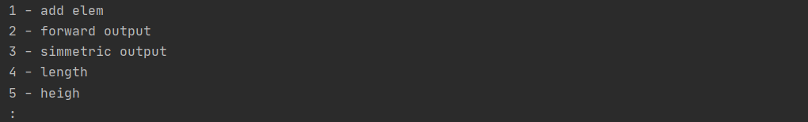

Рис.10 Скриншот интерфейса программы

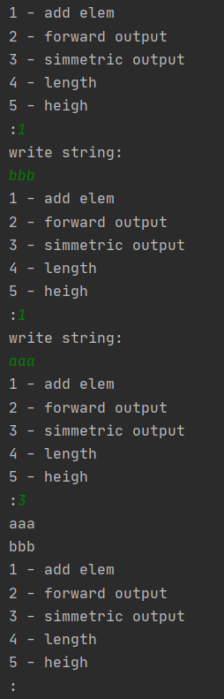

Рис.11 Скриншот добавления 2-х элементов и симметричного вывода

**Выводы**

1. В ходе работы было создано бинарное дерево поиска, ссылки между элементами которого осуществляются при помощи указателей на объекты класса Node.
2. Также были реализованы функции работы с деревьями: добавление элементов, прямой и симметричный выводы, вывод длинны и высоты дерева.

**Список используемых информационных источников**

1. Сыромятников В.П. Структуры и алгоритмы обработки данных, лекции, РТУ МИРЭА, Москва, 2020/2021 уч./год.
2. Документация по языку программирования С++, интернет-ресурс: <https://en.cppreference.com/w/> (Дата обращения – 03.11.2020)
3. Интегрированная среда разработки для языков программирования C и C++, разработанная компанией JetBrains - CLion / Copyright © 2000-2020 JetBrains s.r.o., интернет-ресурс: <https://www.jetbrains.com/clion/learning-center/> (Дата обращения – 03.11.2020).
4. ГОСТ 19.701-90 ЕСПД. Схемы алгоритмов, программ, данных и систем. Обозначения условные и правила выполнения. Интернет-ресурс: <http://docs.cntd.ru/document/gost-19-701-90-espd> (Дата обращения – 03.11.2020).
5. Теоретические сведения о бинарных деревьях поиска, интернет-ресурс: <https://habr.com/ru/post/267855> (Дата обращения – 03.11.2020).